CONCORRÊNCIA Nº 25/2023

ESCLARECIMENTO 05

Processo PRO-03045/2022 – SC 024264 | Tipo: MENOR PREÇO - REGIME DE EMPREITADA POR PREÇO GLOBAL
Abertura: 03/03/2023 | Horário: 10h
Local: SBN, Quadra 01, Bloco C, Edifício Roberto Simonsen, 2º andar, CEP 70040-903 Brasília (DF) - Fone: (61) 3317- 9880 - Fax: (61) 3317-9124.

Pergunta 01) Favor disponibilizar valores usados como referência para o Item 10 - Climatização na Planilha de BDI Diferenciado.
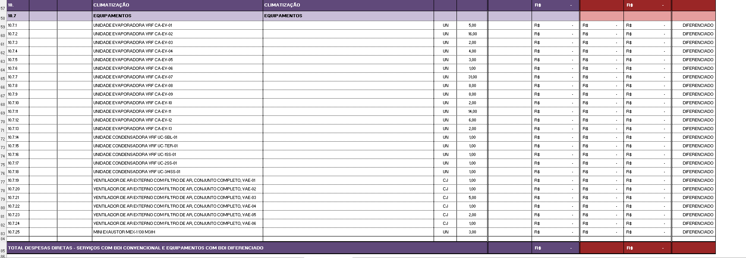
Aproveito para informar que após análise mais minuciosa, percebemos que em realidade existem 3 itens ocultos na Planilha.
Planilha de BDI Diferenciado

- Item 1; 2 e 10
Resposta 01) Compartilhamos novamente a planilha de BDI Diferenciado com os valores unitários orçados pela Entidade.
Pergunta 02) Solicitamos detalhamentos do material abaixo descrito.
D6 - brises com estrutura em montante de barra metálica, instalação vertical e sistema rotativo no eixo. modelo stripscreen com lâmina perfurada com furos de 10mm, cor gris invierno 7007. fabricante hunter douglas ou similar;
Resposta 02) Compartilhamos o descritivo/detalhamento técnico do produto do fornecedor de referência, lembrando que a marca ou especificação é a referência do acabamento.
Brasília, 02 de março de 2023

COMISSÃO PERMANENTE DE LICITAÇÃO

